
Общество с ограниченной ответственностью
«Многопрофильная компания «Райс»
Адрес: 620050, г. Екатеринбург, пер. Проходной,1 оф.1
тел. 8 (343) 385-09-81, 383-54-54 e-mail: mpk-rais@yandex.ru
ИНН 6678021930 КПП 667801001 ОГРН 1126678017949
Р/с 40702810200050014707 К/с 30101810400000000774

Коммерческое предложение

ООО МПК «Райс» предлагает сотрудничество по комплектации строительных объектов. Наша компания производит и продает дверные блоки в сборе на петлях, грунтованные, крашенные для массового строительства для жилых и общественных зданий, производственных помещений. Весь спектр дверей ГОСТ 6629-88, ГОСТ 24698-81.
Быстрые сроки изготовления, доставка дверей до объекта заказчика, принимаем заказы на изготовление дверей нестандартных размеров. Низкие цены.
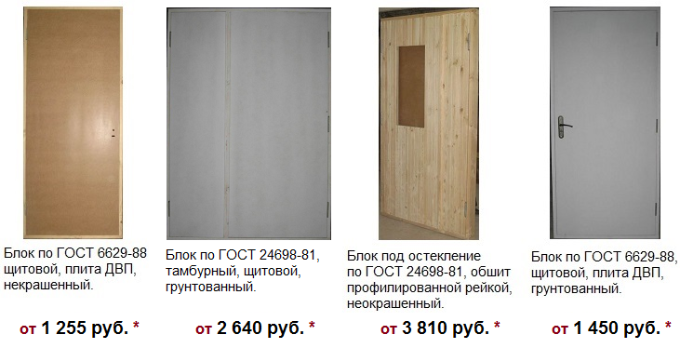
Также предлагаем для объектов строительства противопожарные двери и люки.
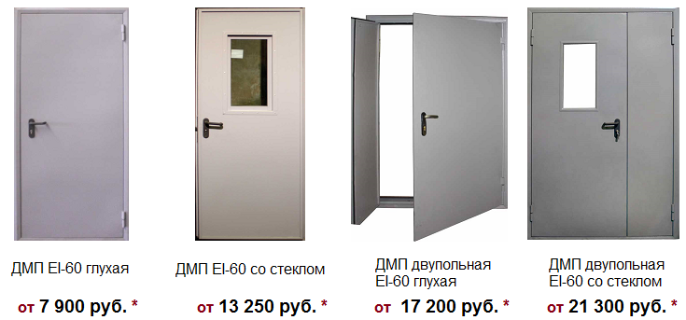
*Цены в данном предложении не являются публичной офертой, каждая заявка рассматривается индивидуально. Чтобы рассчитать точную стоимость обращайтесь к менеджерам нашей компании по тел. 8 (343) 383-54-54, 385-09-81

